

S068 Sanidad e Inocuidad Agroalimentaria

Secretaría de Agricultura y Ganadería (SAyG)

Evaluación de Desempeño
2022



Contenido
Introducción 2
Objetivos de la Evaluación 3
A) Objetivo General 3
B) Objetivo Específicos 3
Esquema de la Evaluación de Desempeño 3
A) Contenido General 3
B) Contenido Específico 5
C) Desarrollo 37
Perfil de área de la instancia evaluadora 37
Anexos 38
Anexo I 39
Anexo II 40
Anexo III 41
Anexo IV 42
Anexo V 43

Introducción
Con fundamento en lo dispuesto por los artículos 134 de la Constitución Política de los Estados Unidos Mexicanos; 155 de la Constitución Política del Estado de Sinaloa; 4, fracción XII, 54, 61, fracción II, inciso c) y 79, de la Ley General de Contabilidad Gubernamental; 85 y 110 de la Ley Federal de Presupuesto y Responsabilidad Hacendaria; 49, fracción V de la Ley de Coordinación Fiscal; 1°, 3°, 11, 21 y 23 de la Ley Orgánica de la Administración Pública del Estado de Sinaloa; 1°, 13, 15, Fracción II, 17, Fracciones I, III, IV, V, VIII y LII, del Reglamento Orgánico de la Administración Pública del Estado de Sinaloa; 3, 7 y 10, de la Ley de Planeación para el Estado de Sinaloa; 1, 2, 4, 5, 6, 7, 27, 28, 29, 31, 33, 63, 65, 80, 85 89, 90 y 91 de la Ley de Presupuesto y Responsabilidad Hacendaria del Estado de Sinaloa; 9°, fracciones II, VIII, XV, XVII, XVIII, XIX, XX, XXI y LXX, del Reglamento Interior de la Secretaría de Administración y Finanzas del Estado de Sinaloa, se emitió el Programa Anual de Evaluación (PAE) 2023.
La Evaluación de Desempeño 2022 al programa S068 Sanidad e Inocuidad Agroalimentaria, pretende dar cumplimiento a una de las estrategias consideradas en el Plan Estatal de Desarrollo 2022 – 2027; en el Eje 3: Gobierno Democrático, Promotor de Paz, Seguridad, Ética y Eficiencia; Tema 3.4: Hacienda Pública Responsable, Honesta y Eficiente; 2.Política de Gasto Público; Objetivo Prioritario 2.5: Consolidar la implantación y operación del Presupuesto basado en Resultados y del Sistema de Evaluación del Desempeño (PbR-SED) en el estado; Estrategia 2.5.1: Crear herramientas que generen avance en cada una de las secciones del ciclo presupuestario y en la consolidación en materia de PbR-SED; Líneas de Acción: 2.5.1.7; 2.5.1.8 y 2.5.1.11.
La evaluación fue realizada con información de gabinete proporcionada por la Secretaría de Agricultura y Ganadería, la cual consiste en información operativa, documentación normativa, para complementar la documentación entregada.
El propósito del PAE 2023 es evaluar los fondos y programas presupuestarios del ejercicio fiscal 2022 y 2023, entre los que destaca la Evaluación de Desempeño del programa S068 Sanidad e Inocuidad Agroalimentaria.
El presente documento constituye la evaluación del programa/proyecto antes mencionado, para el ejercicio fiscal 2022, realizado conforme a los TdR establecidos por el Gobierno del Estado de Sinaloa y que corresponden a los emitidos por el CONEVAL.

Objetivos de la Evaluación

Objetivo General
Contar con una valoración del desempeño de S068 Sanidad e Inocuidad Agroalimentaria en su ejercicio fiscal 2022, con base en la información entregada por las unidades responsables del programa, para contribuir a la toma de decisiones.

Objetivo Específicos
- Reportar los resultados y productos de los programas evaluados durante el ejercicio fiscal 2022 y enlistados en el Anexo II, mediante el análisis de los indicadores de resultados, de los indicadores de servicios y gestión, así como de los hallazgos relevantes derivados de evaluaciones previas (en caso de aplicar) y otros documentos del programa;
- Analizar el avance de las metas de los indicadores de la Matriz de Indicadores para Resultados (MIR) en el ejercicio fiscal 2022, respecto de años anteriores y el avance en relación con las metas establecidas;
- Identificar los principales aspectos susceptibles de mejora del programa;
- Analizar la evolución de la cobertura y el presupuesto del programa;
- Identificar las fortalezas, los retos y las recomendaciones del programa;
- Contar con una Evaluación Integral del Desempeño de los temas de política pública, con una breve relatoría y una matriz de monitoreo y evaluación por programa que valore su desempeño en distintas áreas.

Esquema de la Evaluación de Desempeño

Contenido General
La Evaluación Específica de Desempeño (EED) del programa enlistado en el Anexo II se debe realizar mediante trabajo de gabinete y únicamente con base en la información proporcionada (la información entregada se considera validada, tanto en su contenido y calidad) por las unidades responsables de los programas y la instancia evaluadora.
Con el objetivo de contribuir a la toma de decisiones, la evaluación se divide en cinco temas:

Resultados finales del programa:
La valoración sobre resultados finales debe contener: los valores del avance realizado en el ejercicio fiscal 2022 de los indicadores de Fin y Propósito de la MIR del programa; para lo cual, se deben seleccionar un máximo de cinco indicadores de resultados que expliquen mejor el nivel de objetivos del programa, considerando los criterios establecidos en el Anexo IV. Además, se debe realizar un análisis del avance que han tenido los indicadores de la MIR, considerando los valores de años anteriores y sus metas.

Productos:
La valoración sobre los bienes y servicios que otorga cada programa se debe realizar con base en selección de máximo cinco indicadores de Componentes de la MIR, considerando los criterios del Anexo IV.

Identificar Indicador Sectorial:
Se seleccionará el indicador del programa sectorial al que se encuentra vinculado y al que contribuye con el logro de sus objetivos; se deben incluir los datos del indicador sectorial y la meta del mismo.

Seguimiento a los aspectos susceptibles de mejora:
Se deben reportar los aspectos susceptibles de mejora por cada programa con base en sus documentos de trabajo y/o en su documento de posición institucional del Mecanismo para el Seguimiento a los Aspectos Susceptibles de Mejora derivados de Evaluaciones a los Programas Presupuestarios. De igual manera, se deben incluir las acciones emprendidas por los programas y su avance reportado.

Cobertura del programa:
El análisis y la valoración de la cobertura se deben realizar con base en la cobertura del programa.
De acuerdo con la información de cada tema, se debe elaborar una valoración global del desempeño del programa en el ejercicio fiscal (ejercicio fiscal a evaluar), resaltando sus principales resultados, fortalezas y retos, así como las recomendaciones de la instancia evaluadora.

Contenido Específico
La evaluación debe integrar los siguientes apartados principales para el programa enlistado en el Anexo II:
- Datos Generales
- Resultados / Productos
- Cobertura
- Seguimiento a Aspectos Susceptibles de Mejora
- Conclusiones de la Evaluación
- Datos del proveedor adjudicado

Antecedentes y datos generales
La sanidad e inocuidad son muy importantes para el país, al igual que para otros países del orbe, y requieren de atención especial, dada su relación directa con la salud de los consumidores, la protección vegetal y animal y el riesgo de impactos negativos imprevistos sobre la producción doméstica y el acceso a mercados de exportación. La mayoría de los países tienen regulaciones y normas y estándares respecto a producción, procesamiento, transporte y almacenamiento de productos agropecuarios y alimentos. Con relación a productos de origen primario, en México, esta responsabilidad recae básicamente en la Secretaría de Agricultura y Desarrollo Rural (SADER), a través del Servicio Nacional de Sanidad, Inocuidad y Calidad Agroalimentaria (SENASICA), la cual norma la movilización de productos y mercancías agropecuarias y pesqueros en el país, teniendo una relación de trabajo cercana con la Secretaría de Salud en todos sus ámbitos, así como la Secretaría de Medio Ambiente y Recursos Naturales y las entidades federativas.
SENASICA tiene como propósito regular, supervisar y dar cumplimiento a normas y estándares en materia de sanidad e inocuidad, lo cual es primordial para garantizar el control de plagas y enfermedades vegetales y animales y una alimentación segura y libre de sustancias dañinas. En tal sentido, en su ámbito de competencia, las autoridades de Sinaloa dan atención a estas tareas con suma diligencia y responsabilidad, generando condiciones para la disminución de riesgos en la producción, consumo y comercio de alimentos originados en el campo, ya sean estos de la región o provenientes de otras entidades del país.
Dirección de Innovación, Sanidad e Inocuidad
La estructura organizacional de la Secretaría de Agricultura y Ganadería (SAyG), modificada en 2017 y plasmada en su nuevo Reglamento Interior y el Manual de Organización, hizo posible la creación de la Dirección de Innovación, Sanidad e Inocuidad (DISI), con el objetivo de fortalecer la Sanidad e Inocuidad Agroalimentaria en el estado.
Para la nueva organización, se establecieron seis ejes de trabajo enfocados a la rentabilidad, a la innovación, a la sanidad e inocuidad, a los sistemas de información, a la sustentabilidad y a la infraestructura y equipamiento. Además, la Dirección de Innovación, Sanidad e Inocuidad está obligada a mantener una estrecha relación y colaboración con los organismos auxiliares del Gobierno del Estado en materia de sanidad vegetal y pecuaria y, asimismo, con el órgano rector de la política sanitaria en materia agropecuaria nacional que es SENASICA.
El Comité Estatal de Sanidad Vegetal de Sinaloa (CESAVESIN) y el Comité Estatal de Fomento y Protección Pecuaria de Sinaloa (CEFPPSIN) tienen el carácter de Organismos Auxiliares, los que deben coordinarse con la SAyG-DISI para los trabajos operativos de movilización de productos agropecuarios que ingresan a Sinaloa y de los que se producen al interior de la entidad. Estos organismos operan con recursos federales otorgados por SENASICA, vía la operación del Fondo de Fomento Agropecuario y Pesquero del Estado de Sinaloa (FOFAES), que se define como el Fideicomiso de Administración e Inversión mediante el cual se administran y liberan los recursos financieros de Concurrencia con el Gobierno Federal. Antes de la creación de la DISI, el 80% de los recursos con los que operaba la Dirección también se obtenían de ese fondo, siendo el 20% restante recursos del Gobierno del Estado de Sinaloa. Desde el año 2020, esta Dirección opera sólo con recursos de Gobierno del Estado.
En coordinación entre la DISI y los dos Organismos Auxiliares se elaboran los programas de trabajo y calendarizan de tareas y actividades a desarrollar en el año fiscal. Por su parte, la DISI establece su propio programa anual de trabajo, con objetivos y metas a lograr durante el año, haciendo un seguimiento puntual, día con día, y generando datos e indicadores de avance correspondientes a los objetivos y metas establecidos en dicho programa de trabajo.
Sustento legal
Las actividades de verificación e inspección sanitaria que realiza la Secretaría de Agricultura y Ganadería a través de la DISI, tienen su base jurídica -para sustentar dichas acciones y actividades- en diversos capítulos plasmados en la Ley de Desarrollo Ganadero del Estado de Sinaloa (LDGES); la Ley de Coordinación de Sanidad e Inocuidad Agrícola del estado de Sinaloa (LCSIAES) y el Acuerdo que establece los Requisitos Específicos Implementados para la Movilización de Ganado Bovino al interior del estado y por sus fronteras estatales, entre otros.
Por otra parte, la presente administración ha suscrito el Convenio de Coordinación del Programa de Sanidad e Inocuidad Agroalimentaria 2022-2024 entre la SADER y Gobierno del Estado. La coordinación involucra al Servicio Nacional de Sanidad, Inocuidad y Calidad Agroalimentaria (SENASICA) y a la Secretaría de Agricultura y Ganadería del Gobierno del Estado de Sinaloa. Además, se instaló el Comité de Origen y Trazabilidad para el Control de Movilización Pecuaria. Este marco de colaboración institucional es fundamental, desde un punto de vista preventivo, y ha sido básico para que Sinaloa se distinga por estar libre de gripe aviar, y hacer frente a la amenaza de enfermedades zoosanitarias y fitosanitarias.
Objetivos de la Dirección
- General
- Contribuir a mantener y recuperar los estatus sanitarios en la entidad, mediante el control de la movilización de mercancías agropecuarias, a través de la operación de sitios itinerantes de inspección en carreteras, corrales de engorda aprobados, corrales de engorda, corrales de acopio de consumo nacional, rastros, empaques, industrias, huertos, cuarentenas y puntos fijos en PVI en las diferentes rutas donde se movilizan mercancías reguladas.

- Específicos
- Coadyuvar con las acciones de inspección y verificación, a la recuperación del estatus zoosanitario del estado para exportar ganado en pie a Estados Unidos.
- Fortalecer la infraestructura, la tecnificación y capacitación del personal asignados en los Puntos de Verificación Internas (PVI), de Rutas itinerantes y rastros.
- Coordinar acciones con los Organismos Auxiliares (CESAVESIN y otras instancias afines) para realizar actividades y tareas de supervisión, inspección y vigilancia en Unidades de producción vegetales como huertos frutales, empaques agrícolas, industrias de subproductos vegetales, así como inspeccionar en campo las siembras para la detección de plagas y enfermedades.
Misión
DISI asegura el cumplimiento de las normas de sanidad vegetal, salud animal y de inocuidad alimentaria, promoviendo las medidas y acciones que se requieran para blindar y proteger los estatus fitosanitarios y zoosanitarios y la inocuidad alimentaria en Sinaloa.
Visión
Ser la dirección que garantice la sanidad e inocuidad agroalimentaria del estado, manteniendo y mejorando los estatus fitosanitarios y zoosanitarios en beneficio de los productores agropecuarios y agroindustriales y del consumidor final.
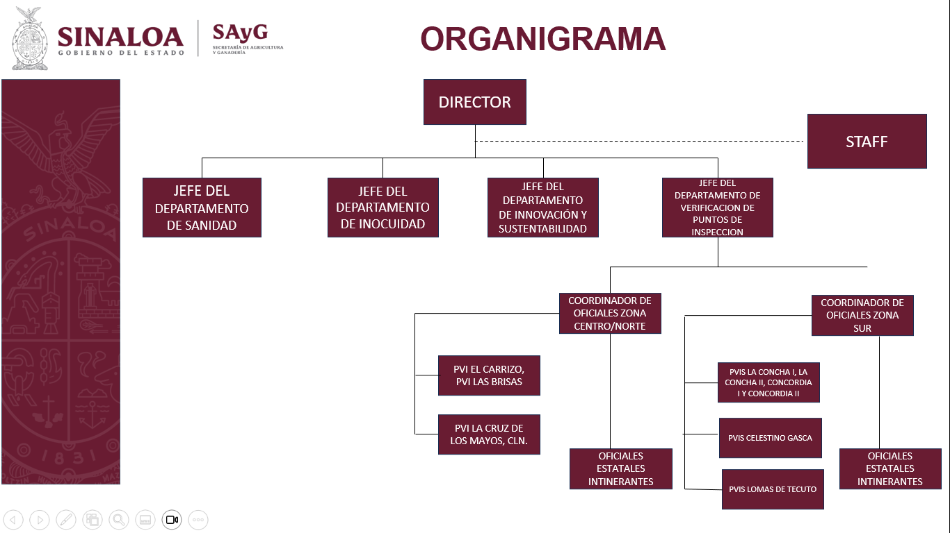
La estructura organizacional de la dirección se describe en el siguiente esquema:

Datos generales del programa
El programa se circunscribe a la Unidad Administrativa (U.A) de la Secretaría de Agricultura y Ganadería (SAyG). La Unidad Responsable (UR) del programa es la Dirección de Innovación, Sanidad e Inocuidad (S068), la cual inició actividades en el año 2017, justo cuando la SAyG realizó una reestructuración organizacional, que dio pie a un nuevo manual de funciones, donde se describen los puestos, atribuciones y funciones de la estructura de la DISI.
Para el ejercicio fiscal 2022 el monto aprobado/presupuestado a la dirección (Anexo 11 del ejercicio fiscal 2022), ascendió a $ 26,157,187 (veintiséis millones ciento cincuenta y siete mil ciento ochenta y siete pesos 00/100 M.N) y conforme a datos recibidos de la Coordinación Administrativa de la SAyG, lo ejercido por el programa fue de $ 24,440,017.23 (veinticuatro millones trescientos cuatrocientos cuarenta mil diecisiete pesos 0.23/100 M.N). Un año antes, en 2021, fueron presupuestados $ 10,000,000.00 (Diez millones de pesos 00/100 M.N de los cuales se ejercieron $ 5,517,512.04 (cinco millones quinientos diecisiete mil quinientos doce pesos 0.04/100 M.N).
Alineación del programa a:
- Plan Nacional de Desarrollo (PND) 2019 - 2024: El PND 2019-2024, publicado en el Diario Oficial de la Federación, de fecha 7 de julio de 2019, reconoce que "el campo es un sector estratégico, a causa de su potencial para reducir la pobreza e incidir sobre el desarrollo regional", y que la capitalización del sector debe ser fortalecida, por lo que se establece como una de las cinco metas nacionales; que promueve el crecimiento sostenido de la productividad en un clima de estabilidad económica y mediante la generación de igualdad de oportunidades, fomentando la competencia y permitiendo el mayor flujo de capitales, buscando promover condiciones favorables para el desarrollo económico. El programa de Sanidad e Inocuidad Agroalimentaria llevado a cabo por DISI se encuentra apegado a los lineamientos del SENASICA, la que implementa el Programa de Sanidad e Inocuidad Agroalimentaria (PSIA), por lo tanto, se encuentra alineado al Eje 3 “Economía”, apartado de “Autosuficiencia alimentaria y rescate del campo” del Plan Nacional de Desarrollo 2019-2024.
- Programa Sectorial de Agricultura y Desarrollo Rural 2020 -2024: en el Objetivo 1. Lograr la autosuficiencia alimentaria vía el aumento de la producción y la productividad agropecuaria y acuícola pesquera, Estrategia 1.5 Fortalecer la sanidad agropecuaria y acuícola pesquera, y la inocuidad para la producción de alimentos sanos y nutritivos.
- Plan Estatal de Desarrollo (PED) 2022 - 2027: el PED 2022-2024 está enfocada, en principio, a la política de reconocimiento del estatus zoosanitario para acceder a mercados de exportación y nacionales (apartado 6). El reconocimiento del estatus zoosanitario es fundamental para poder exportar y facilitar el acceso a mercados de otros estados del país, que tienen el reconocimiento de zonas libres. Hoy, es un aspecto básico de la competitividad. Objetivo Prioritario 6.1 Recuperar el estatus zoosanitario del estado para exportar ganado en pie a Estados Unidos, y mantenerlo. Estrategia 6.1.1 Llevar a cabo las acciones necesarias para lograr la certificación zoosanitaria, atendiendo las observaciones hechas por el Departamento de Agricultura de Estados Unidos (USDA). Las medidas de inspección, supervisión y vigilancia son importantes para controlar la introducción y dispersión de plagas y enfermedades, la inocuidad de alimentos, tal como se señala en el apartado 7 del Plan estatal de desarrollo denominado “Política de inspección sanitaria, sanidad e inocuidad”. Las acciones con este propósito implican adicionalmente que se corrijan problemas que afectan también la movilización de productos agrícolas hacia el estado y fuera del estado, la introducción y control de fertilizantes y productos agroquímicos, así como de productos y subproductos pecuarios y hacer efectiva la prohibición de substancias no autorizadas. Estas herramientas preventivas son indispensables para mantener o conseguir el acceso a mercados internacionales y de otros estados del país. La falta de control representa un riesgo muy elevado, tal como se señala en el Objetivo Prioritario 7.1 “Fortalecer la infraestructura, la tecnificación y el personal en las casetas de inspección y puntos de verificación sanitaria” y la Estrategia 7.1.1 “Dotarse de los instrumentos para estar en capacidad de cumplir con la normatividad, en materia de inspección y vigilancia zoosanitaria y fitosanitaria, con el objetivo de facilitar el acceso a mercados atendiendo a preocupaciones de los compradores”.
- Programa Sectorial de Agricultura y Ganadería 2022-2027: Las acciones de la DISI alineadas al programa sectorial está enfocada, en principio, para coadyuvar, tal como lo señala el PED 2022-2027, en estrategias orientadas a la recuperación del estatus zoosanitario, haciendo hincapié en la inspección y control de la movilización de productos agrícolas hacia el estado y fuera del estado, la introducción y control de fertilizantes y productos agroquímicos, así como de productos y subproductos pecuarios. La política de inspección sanitaria, sanidad e inocuidad son aspectos zoosanitarios y fitosanitarios que están desempeñando un papel creciente para el buen funcionamiento de la agricultura y la ganadería, que no se recogen del todo a través de los indicadores de seguimiento. Son particularmente importantes: la capacitación del personal para la operación de las casetas sanitarias y puntos de inspección; la mejora de los sistemas de control y registro en la expedición de autorizaciones de entrada a productos pecuarios y de fertilizantes y productos químicos; así como el ejercicio de actos de autoridad ante violaciones de la normatividad por parte de infractores. La infraestructura de casetas, equipamiento y desarrollo de sistemas de registro, control y seguimiento para aumentar la eficiencia operativa en esta área todavía no alcanza niveles de suficiencia, pero se ha avanzado. Para cumplir con estas metas, se ha elaborado el programa de trabajo anual, el cual ha perfilado las tareas por realizar, tiempos, gastos, etc.; mismas que se han alineado con los presupuestos recibidos, maximizando su utilidad y potencial para impulsar todas las actividades de campo y de supervisión. En resumen, el mayor reto que se tiene actualmente es mejorar la infraestructura de prevención (institucional, física, digital y en personal) a fin de mejorar la capacidad de minimizar los riesgos de diseminación de plagas y enfermedades de animales y plantas que puedan afectar negativamente la salud de consumidores y el acceso a mercados nacional y extranjeros, así como al desempeño de actividades agrícolas y pecuarias específicas.
- Resumen narrativo de la MIR:
Resumen narrativo | Nombre indicador | Definición
Fin. Contribuir a la competitividad de los productos agropecuarios en mercados nacionales e internacionales mediante productos certificados y de calidad y la mejora y conservación de los estatus sanitarios del Estado de Sinaloa. | Índice de estatus Fito zoosanitario que se mejoran en el Estado de Sinaloa. | Mide la mejora de la condición Fito zoosanitaria mediante el avance de los estatus sanitarios en el Estado de Sinaloa.
Propósito. El estatus Fito-zoosanitario y de inocuidad Agropecuaria del Estado de Sinaloa se mantiene o mejora. | Porcentaje de estatus fitosanitarios en el Estado de Sinaloa que se mantienen. | Este indicador mide el porcentaje de estatus fitosanitario que se mantienen.
 | Porcentaje de estatus fitosanitarios en el Estado de Sinaloa que se mejoran. | Este indicador mide el porcentaje de estatus fitosanitario que se mejoran.
 | Porcentaje de estatus zoosanitarios en el Estado de Sinaloa que se mantienen. | Este indicador mide el porcentaje de estatus zoosanitario que se mantienen.
 | Porcentaje de estatus zoosanitarios en el Estado de Sinaloa que se mejoran. | Este indicador mide el porcentaje de estatus zoosanitarios que se mejoran.
 | Tasa de variación de unidades de producción agrícolas y pecuarias, con implementación de sistemas de reducción de riesgos de contaminación y buenas prácticas. | Mide la variación entre las unidades de producción del sector agrícola y pecuario, que implementan sistemas de reducción de riesgos de contaminación y buenas prácticas en el año actual contra el año anterior.
Componente1. Sistema de vigilancia epidemiológica, de plagas y enfermedades cuarentenarias mejorado. | Índice de estrategias de vigilancia para la detección de plagas y enfermedades cuarentenarias. | El indicador mide la mejora del sistema de vigilancia epidemiológica de plagas y enfermedades cuarentenarias mediante la aplicación de estrategias de vigilancia Fito zoosanitaria. En materia fitosanitaria, se refiere a las estrategias implementadas en el Programa de Vigilancia Epidemiológica Fitosanitaria (PVEF) para la detección de plagas cuarentenarias, tales como: instalación de Trampas, puntos de vigilancia, Parcelas centinelas, Plantas centinelas, Exploración y Muestreo en sitios de riesgo de introducción de dichas plagas y enfermedades. en materia zoosanitaria mide la aplicación de estrategias de vigilancia epidemiológica (vigilancia aplicada por unidad de interés epidemiológico) con respecto a las estrategias programadas en zonas reconocidas como libres de plagas, con la finalidad de obtener información representativa.
Componente 2. Sistema de inspección y vigilancia epidemiológica de plagas y enfermedades reglamentadas no cuarentenarias mejorado. | Índice de estrategias de inspección y vigilancia epidemiológica para la detección de plagas y enfermedades reglamentadas no cuarentenarias. | El indicador mide la mejora del sistema de inspección y vigilancia epidemiológica de plagas y enfermedades reglamentadas no cuarentenarias en el estado, mediante la aplicación de estrategias Fito zoosanitarias. En materia fitosanitaria se refiere a la aplicación de medidas cuarentenarias e inspección de cargamentos en puntos de verificación interna e itinerantes. En materia zoosanitaria se refiere a la aplicación de medidas cuarentenarias e inspección de cargamentos en puntos de verificación interna e itinerantes. (OPVI) se refiere a la operación de puntos de verificación e inspección interna.
Componente 3. Campañas Fito zoosanitarias mejoradas. | Porcentaje de programas de trabajo Fito zoosanitarias mejoradas. | Mide la proporción de programas de trabajo Fito zoosanitarios que son implementados conforme a las estrategias establecidas en función del total de programas de trabajo autorizados con recurso federal.
Componente 4. Sistema de inocuidad agrícola y pecuario mejorado. | Porcentaje de cobertura en la implementación de sistemas de reducción de riesgos de contaminación y buenas prácticas en unidades de producción agrícolas y pecuarias. | Este indicador mide la mejora del patrimonio de inocuidad agroalimentaria del estado mediante la implementación de sistemas de reducción de riesgos de contaminación y buenas prácticas en unidades de producción agrícolas y pecuarias, particularmente, el indicador mide la cobertura en dicha implementación.
Actividad 1.1. Aplicación de estrategias de vigilancia epidemiológica de riesgos fitosanitarios no controlados. | Porcentaje de cobertura de sitios de riesgo con acciones de vigilancia epidemiológica fitosanitaria de plagas cuarentenarias. | Mide la cobertura de las estrategias vigilancia epidemiológica fitosanitaria de plagas cuarentenarias en los sitios de riesgo con base en cuadrantes de riesgo identificados.
Actividad 1.2. Aplicación de acciones de vigilancia epidemiológica de riesgos zoosanitarios no controlados. | Porcentaje de cobertura de sitios con acciones de vigilancia epidemiológica de riesgos zoosanitarios no controlados. | Mide la cobertura de la vigilancia epidemiológica en los sitios en los que es necesaria para el mantenimiento de los reconocimientos como libres de plagas y enfermedades cuarentenarias.
Actividad 2.1. Implementación de medidas cuarentenarias en la movilización nacional de mercancías reguladas. | Porcentaje de inspecciones de cargamentos Fito zoosanitarios. | Mide el porcentaje de inspecciones llevadas a cabo en los puntos de verificación e inspección interna e itinerante de cargamentos agropecuarios  y vehículos particulares.
Actividad 2.2. Dotación de infraestructura y equipo en sitios de inspección para la movilización nacional de mercancías reguladas. | Porcentaje de sitios de inspección con infraestructura y equipo mejorados. | Mide el porcentaje de sitios de inspección con infraestructura y equipo mejorados con respecto a los sitios de inspección identificados como estratégicos.
Actividad 3.1. Implementación de acciones para la prevención, control o erradicación de plagas fitosanitarias reglamentadas. | Porcentaje de acciones implementadas para la prevención, control o erradicación de plagas fitosanitarias reglamentadas | Mide la proporción de acciones que son implementadas para la prevención, control o erradicación de plagas reglamentadas conforme a las estrategias establecidas.
Actividad 3.2. Implementación de acciones para el control o erradicación de plagas y enfermedades zoosanitarias reglamentadas. | Porcentaje de acciones aplicadas para el control y/o erradicación de plagas y enfermedades zoosanitarias reglamentadas. | Mide el porcentaje de acciones implementadas para el control o erradicación de plagas y enfermedades zoosanitarias reglamentadas.  Considerándose como acciones: la vigilancia en rastro, atención a cuarentenas, eliminación de animales diagnosticados positivos, diagnóstico, vacunación, aplicación de tratamientos, operativos de captura, capacitación, etc.
Actividad 4.1. Implementación de sistemas de reducción de riesgos de contaminación en la producción y procesamiento primario en productos agrícolas y  pecuarios. | Porcentaje de unidades de producción agrícola y pecuaria que implementan sistemas de reducción de riesgos en el 76 y 100%. | Mide el porcentaje de unidades de producción agrícola y pecuaria que cuentan con una implementación en sistemas de reducción de riesgos de  contaminación alta.

Resultados/Productos

Descripción del Programa
En materia agropecuaria para el Gobierno de Sinaloa es de suma importancia mantener al territorio estatal libre de riesgos económicos y sanitarios que representan plagas y enfermedades, mediante instrumentos preventivos suficientemente efectivos. Esto es lo que alcanzar como resultado.
Lo primero es evitar introducción de esas amenazas mediante puntos fijos de revisión e inspección y puntos itinerantes (móviles), poniendo el acento en la movilidad, y después emprender acciones para evitar su diseminación o propagación, cortando las vías de transmisión, como son más estrictos chequeos y las medidas cuarentenarias, y proceder a su eliminación o a bajar su presencia a niveles que no representen amenaza alguna.
Para cumplir con este propósito, a través de DISI, la Secretaría de Agricultura y Ganadería debe mantener una continua y excelente coordinación de trabajo con instancias competentes, organismos auxiliares y organizaciones de productores, a fin de facilitar el servicio de verificación e inspección en los puntos fijos y móviles situados a lo largo y ancho del estado, así como sobre unidades de producción agropecuarias establecidas en su territorio. El apego a los programas de trabajo, la capacitación del personal de inspección y el equipamiento adecuado son indispensables para el cumplimiento de metas y la disminución de riesgos.
Para establecer una guía de acciones y actividades que permita dar cumplimiento a objetivos y las metas programadas, se elabora el programa de trabajo anual de la Dirección, consistente e integral, cuyo propósito principal es efectuar una supervisión constante y dar seguimiento puntual a lo programado. Para alcanzar los resultados deseados se establecen mecanismos de control de riesgos, minimizando con ello las posibles implicaciones de errores humanos y omisiones en campo, o bien se impide la posibilidad de que se genere una diseminación de plagas y enfermedades fitosanitarias y zoosanitarias en el estado.
El hecho de mantener y mejorar los estatus fitosanitarios y zoosanitarios propicia que las actividades económicas disminuyan el riesgo de caída imprevista de la rentabilidad de los productores y comercializadores, asegurando, a la vez, la salud pública de la población. Las acciones del control de movilización mediante la operación de Puntos de Inspección y Verificación Interna (PVI) y de Rutas itinerantes autorizados por el SENASICA, enfatiza realizar una revisión física y/o documental de cargamentos pecuarios y agrícolas apegadas a la normatividad establecida. Lo anterior, por disposición y acuerdos entre las instancias normativas de la federación y el gobierno estatal en la aplicación de la normatividad y de las estrategias para realizar las campañas fitosanitarias y zoosanitarias en el ámbito estatal.
Estatus Fito zoosanitarios
A nivel nacional, SENASICA da a conocer de manera mensual un reporte por entidad federativa con la situación zoosanitaria y fitosanitaria a esa fecha, explicando con detalle incluso, si el cambio se presentó en alguna región o municipio.
Para el caso de Sinaloa, desde hace algunos años, no se han presentado cambios o variaciones en los estatus fitosanitarios y zoosanitarios (en 2019 bajó el nivel zoosanitario de tuberculosis bovina).
Con el fin de dimensionar el tema de las variaciones entre periodos a continuación, se enlista la situación Fito Zoosanitaria reconocidos por el SENASICA y APHIS-USDA, de conformidad con la clasificación señalada en el artículo 5 de la Ley Federal de Sanidad Vegetal y en los artículos 4 y 6 fracción XXI de la Ley Federal de Sanidad Animal, que el estado de Sinaloa tiene como objetivo mantener y mejorar son los siguientes.
- Zona libre de la enfermedad de Influenza Aviar Notificable en todo el estado.
- Zona de erradicación de la enfermedad de Tuberculosis bovina en todo el estado.
- Zona en control de la enfermedad de Brucelosis en todo el estado.
- Zona en control de la enfermedad Rabia Paralítica Bovina en todo el estado.
- Zona en erradicación de Garrapata Boophilus spp en el norte de Sinaloa, en los municipios de Choix, Ahome y El Fuerte; y zona de control en el resto del estado.
- Zona de control de Varroasis en todo el estado.
- Zona de control de la Abeja africana en todo el estado.
- Zona de baja prevalencia de la plaga de Mosca de la fruta (nativas) en seis municipios del estado: Escuinapa, Rosario, Concordia, Mazatlán, San Ignacio y Cosalá.
- Zona libre de la plaga de Mosca de la fruta (nativas) en 12 municipios del estado por los Estados Unidos (USDA-APHIS): Choix, El Fuerte, Ahome, Guasave, y Sinaloa. Zona libre de la plaga de Mosca de la fruta (nativas) en 7 municipios del estado: Badiraguato, Mocorito, Angostura, Culiacán, Navolato, Salvador Alvarado y Elota.
- Zona libre de plagas cuarentenarias de la Papa en cinco municipios del estado: Choix, El Fuerte, Ahome, Guasave y Sinaloa.
- Para APHIS-USDA actualmente el estado se clasifica como no acreditado en materia de Tuberculosis Bovina (Tb).

Las principales funciones de la DISI son las de realizar el servicio de verificación e inspección en cargamentos provenientes de otras entidades federativas e incluso de otros países vía terrestre, marítima o aérea. Se cuenta con personal capacitado (Oficiales estatales) para el desarrollo de estas labores, tanto en PVI o casetas de inspección como en Rutas itinerantes. Los PVI se encuentran en ocho puntos estratégicos de las carreteras federales y estatales, sobre todo en ubicaciones en Sinaloa de entrada o salida.
Es menester señalar que el programa que opera la DISI no entrega bienes o productos, solo realiza el servicio de control de los productos y mercancías. Está orientado a todos los productores del sector agropecuario que producen y/o movilizan ganado bovino y productos o mercancías agrícolas. También se extiende el servicio de vigilancia e inspección a otras unidades productivas al interior del estado como huertos, empaques agrícolas, corrales de ganado bovino, rastros municipales y rastros TIF, agroindustrias de mango, entre otras. Su presupuesto anual está orientado principalmente a cubrir los gastos operativos del personal operativo.

Indicador Sectorial
A continuación, se presenta el indicador de “estatus zoosanitario para poder exportar a Estados Unidos” y “vehículos revisados al ingresar a Sinaloa en cumplimiento de la normatividad sanitaria”, mismos que se encuentran vinculados al programa y que contribuyen con el logro de sus objetivos:
Indicador sectorial
Nombre | Objetivo | Definición o descripción | Meta  2022 | Avance  2022
Estatus zoosanitario para poder exportar a Estados Unidos. | Obtener el Estatus zoosanitario para poder exportar a Estados Unidos. | Indica si se ha obtenido el Estatus Zoosanitario: al menos el nivel de Acreditado Preparatorio. | Acreditado Preparatorio | Índice de prevalencia menor a 0.5, el valor mínimo exigido por Estados Unidos.
Vehículos revisados al ingresar a Sinaloa en cumplimiento de la normatividad sanitaria. | Revisar que los vehículos cumplan con los requisitos establecidos en la normatividad sanitaria. | Número de vehículos que ingresan al estado y deben ser objeto de inspección registrados. | 8,430 | 81.7%

La información disponible y plasmada en los formatos de las fichas técnicas indica que en el caso del primer indicador sectorial Estatus zoosanitario, para 2022, no fue especificado el dato de la meta. La autorización para poder exportar a Estados Unidos implica cuatro niveles: No acreditado, Acreditado Preparatorio, Acreditado Modificado y Acreditado Modificado Avanzado. El nivel mínimo para exportar corresponde a Acreditado Preparatorio e implica un índice de prevalencia de tuberculosis bovina menor a 0.5. Gracias al avance en el barrido zoosanitario y el sacrificio de animales cuarentenados en 2022 se alcanzó un índice de menor valor, sin embargo, conseguir al menos la acreditación mínima implica completar el barrido en todo el estado y cumplir con exigencias adicionales, así como seguir protocolos para la evaluación, tanto de SENASICA como del Departamento de Agricultura de Estados Unidos.

Indicadores de Resultados e Indicadores de Servicios y Gestión
Indicadores de Resultados:
- Índice de estatus Fito zoosanitario que se mejoran en el Estado de Sinaloa.
Definición: | Mide la mejora de la condición Fito zoosanitaria mediante el avance de los estatus sanitarios en el Estado de Sinaloa.
Método de Cálculo: | ((0.57)*(Número de estatus fitosanitario que se mejoran/Número de estatus fitosanitario actual))+((0.43)*((Número de estatus zoosanitario que se mejoran/Número de estatus zoosanitario actual))
Año Base: | 2017 | Meta: | 1 | Valor del indicador (2022): | 0.80
Unidad de Medida: | Índice | Valor del indicador (2021): | 0 | Sentido: | Ascendente
Frecuencia de Medición: | Anual | Cumplimiento del Indicador: | 80%
Grafica:
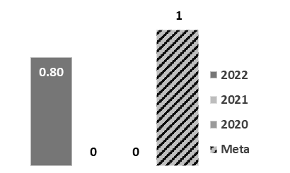

- Porcentaje de estatus fitosanitarios en el Estado de Sinaloa que se mantienen.
Definición: | Este indicador mide el porcentaje de estatus fitosanitario que se mantienen.
Método de Cálculo: | (Número de estatus fitosanitarios que se mantienen/Número de estatus fitosanitario actual)*100
Año Base: | 2017 | Meta: | 8 | Valor del indicador (2022): | 8
Unidad de Medida: | Porcentaje | Valor del indicador (2021): | 8 | Sentido: | Ascendente
Frecuencia de Medición: | Anual | Cumplimiento del Indicador: | 100%
Grafica:
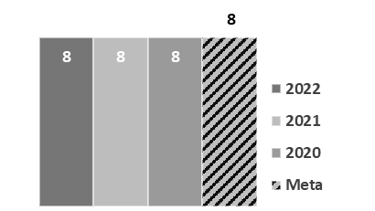

- Porcentaje de estatus fitosanitarios en el Estado de Sinaloa que se mejoran.
Definición: | Este indicador mide el porcentaje de estatus fitosanitario que se mejoran.
Método de Cálculo: | (Número de estatus fitosanitarios que se mejoran / Número de estatus fitosanitario actual)*100
Año Base: | 2017 | Meta: | 8 | Valor del indicador (2022): | 5
Unidad de Medida: | Porcentaje | Valor del indicador (2021): | 0 | Sentido: | Ascendente
Frecuencia de Medición: | Anual | Cumplimiento del Indicador: | 63%
Grafica:
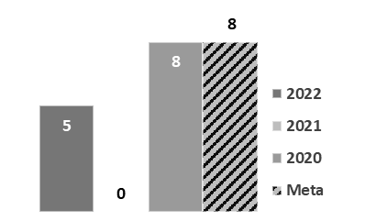

- Porcentaje de estatus zoosanitarios en el Estado de Sinaloa que se mantienen.
Definición: | Este indicador mide el porcentaje de estatus zoosanitario que se mantienen.
Método de Cálculo: | (Número de estatus zoosanitario que se mantienen / Número de estatus zoosanitario actual)*100
Año Base: | 2017 | Meta: | 7 | Valor del indicador (2022): | 7
Unidad de Medida: | Porcentaje | Valor del indicador (2021): | 7 | Sentido: | Ascendente
Frecuencia de Medición: | Anual | Cumplimiento del Indicador: | 100%
Grafica:
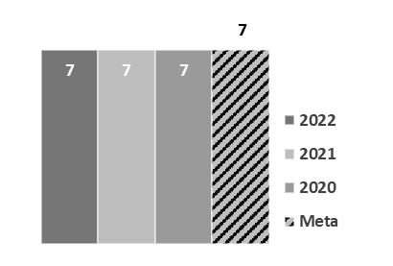

- Porcentaje de estatus zoosanitarios en el Estado de Sinaloa que se mejoran.
Definición: | Este indicador mide el porcentaje de estatus zoosanitarios que se mejoran.
Método de Cálculo: | (Número de estatus zoosanitario que se mejoran / Número de estatus zoosanitario actual)*100
Año Base: | 2017 | Meta: | 7 | Valor del indicador (2022): | 5
Unidad de Medida: | Porcentaje | Valor del indicador (2021): | 0 | Sentido: | Ascendente
Frecuencia de Medición: | Anual | Cumplimiento del Indicador: | 71%
Grafica:
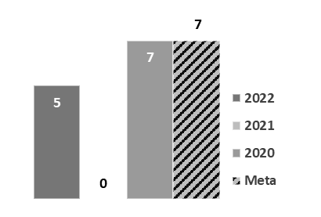

Indicadores de Servicios y Gestión:
- Porcentaje de programas de trabajo Fito zoosanitarios implementados conforme a las estrategias establecidas.
Definición: | Mide la proporción de programas de trabajo Fito zoosanitarios que son implementados conforme a las estrategias establecidas en función del total de programas de trabajo autorizados con recurso federal.
Método de Cálculo: | (Número de programas de trabajo Fito zoosanitarios implementados conforme a las estrategias establecidas/Número de programas de trabajo Fito zoosanitarios autorizados) *100
Año Base: | 2017 | Meta: | 16 | Valor del indicador (2022): | 13
Unidad de Medida: | Porcentaje | Valor del indicador (2021): | 16 | Sentido: | Ascendente
Frecuencia de Medición: | Semestral | Cumplimiento del Indicador: | 81%
Grafica:
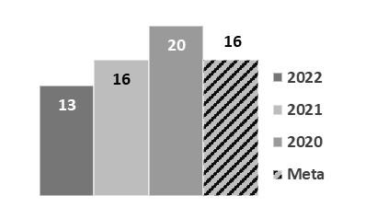

- Porcentaje de cobertura de sitios de riesgo con acciones de vigilancia epidemiológica fitosanitaria de plagas cuarentenarias.
Definición: | Mide la cobertura de las estrategias vigilancia epidemiológica fitosanitaria de plagas cuarentenarias en los sitios de riesgo con base en cuadrantes de riesgo identificados.
Método de Cálculo: | (Número de sitios de riesgo con acciones de vigilancia epidemiológica fitosanitaria de plagas y enfermedades cuarentenarias / Número de sitios de riesgo que requieren acciones de vigilancia epidemiológica fitosanitaria de plagas y enfermedades cuarentenarias) *100
Año Base: | 2017 | Meta: | 48,437 | Valor del indicador (2022): | 46,445
Unidad de Medida: | Porcentaje | Valor del indicador (2021): | 23,275 | Sentido: | Ascendente
Frecuencia de Medición: | Trimestral | Cumplimiento del Indicador: | 96%
Grafica:
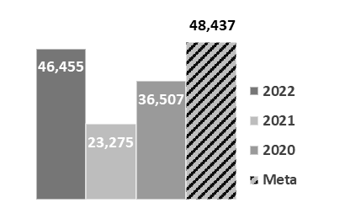

- Porcentaje de cobertura de sitios con acciones de vigilancia epidemiológica de riesgos zoosanitarios no controlados.
Definición: | Mide la cobertura de la vigilancia epidemiológica en los sitios en los que es necesaria para el mantenimiento de los reconocimientos como libres de plagas y enfermedades cuarentenarias
Método de Cálculo: | (Número de sitios con acciones de vigilancia epidemiológica zoosanitaria activa de enfermedades y plagas en animales terrestres/Número de sitios de riesgo que requieren acciones de vigilancia epidemiológica zoosanitaria activa de plagas y enfermedades en animales terrestres)*100
Año Base: | 2017 | Meta: | 8,150 | Valor del indicador (2022): | 8,105
Unidad de Medida: | Porcentaje | Valor del indicador (2021): | 3,343 | Sentido: | Ascendente
Frecuencia de Medición: | Trimestral | Cumplimiento del Indicador: | 99%
Grafica:
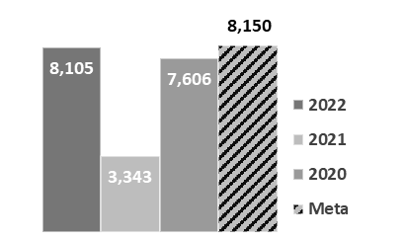

- Porcentaje de inspecciones de cargamentos Fito zoosanitarios.
Definición: | Mide el porcentaje de inspecciones llevadas a cabo en los puntos de verificación e inspección interna e itinerante de cargamentos agropecuarios y vehículos particulares.
Método de Cálculo: | (Número de inspecciones de cargamentos Fito zoosanitarias realizadas/ Número de inspecciones de cargamentos Fito zoosanitarias programadas)*100
Año Base: | 2017 | Meta: | 381,949 | Valor del indicador (2022): | 313,800
Unidad de Medida: | Porcentaje | Valor del indicador (2021): | 272,679 | Sentido: | Ascendente
Frecuencia de Medición: | Trimestral | Cumplimiento del Indicador: | 82%
Grafica:
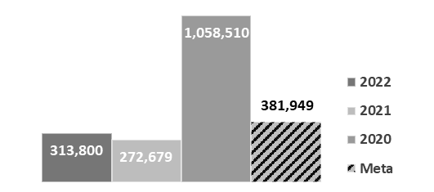

Avance de indicadores y análisis de metas
En cuanto al avance de los indicadores de resultados y de servicios y gestión que fueron seleccionados específicamente al indicador del Índice de estatus Fito zoosanitario que se mejoran en el Estado de Sinaloa se logró un 0.80 de la meta (1) propuesta para dicho indicador; en cuanto al indicador del Porcentaje de estatus fitosanitarios en el Estado de Sinaloa que se mantienen se cumplió con un 8 de 8 (meta) obteniendo un 100% de avance alcanzado; en el indicador del Porcentaje de estatus fitosanitarios en el Estado de Sinaloa que se mejoran se obtuvo un 5 de 8 (meta) significando un avance obtenido del 63%; el indicador del Porcentaje de estatus zoosanitarios en el Estado de Sinaloa que se mantienen se obtuvo un 7 de 7 (meta) siendo un 100% obtenido como avance; en cuanto al indicador del Porcentaje de estatus zoosanitarios en el Estado de Sinaloa que se mejoran se obtuvo un 5 de 7 (meta) dando como resultado un 71% de avance; en el caso del indicador del Porcentaje de programas de trabajo Fito zoosanitarios implementados conforme a las estrategias establecidas se obtuvo un 13 de 16 (meta) obtenido un 81% de avance; en referencia al indicador del Porcentaje de cobertura de sitios de riesgo con acciones de vigilancia epidemiológica fitosanitaria de plagas cuarentenarias el valor obtenido fue de 46,445 de 48,437 (meta) teniendo como resultado un 96& de avance; el indicador del Porcentaje de cobertura de sitios con acciones de vigilancia epidemiológica de riesgos zoosanitarios no controlados obtuvo 8,105 de 8,150 (meta) dando como resultado un 99% de avance; por último, el indicador del Porcentaje de inspecciones de cargamentos Fito zoosanitarios se tuvo el valor de 313,800 de 381,949 (meta) cumpliendo con un avance del 82%.
Cabe mencionar que la información respecto a los valores de los indicadores del ejercicio fiscal 2020, 2021 y 2022, así como los porcentajes de avance fueron localizados en el avance del 4to trimestre de la MIR del Pp.

Resultados (Cumplimiento de sus Objetivos)

Efectos atribuibles
El Pp no cuenta con una evaluación de desempeño interna ni externa, de igual manera, no se dispone de resultados que provengan de otras evaluaciones.
Sin embargo, se cuenta con los reportes trimestrales de avances de metas MIR 2022, en los cuales se plasman los datos de los indicadores de resultados y de gestión al cierre de 2022 y que han servido para establecer -aunque de manera limitada- algunos comparativos y análisis parciales que esta evaluación requiere.

Otros Efectos
No se cuenta con información o datos de otras fuentes nacionales o internacionales, salvo las MIR nacionales del SENASCA en materia de sanidad e inocuidad fito y zoosanitario, que tienen relación con los indicadores del Pp.
- Indicadores en materia de salud animal 2022 (https://www.gob.mx/senasica/documentos/indicadores-en-materia-de-salud-animal-2022).
- A2.4. Porcentaje de acciones aplicadas para el control, erradicación de plagas y enfermedades zoosanitarias reglamentadas. Cuarto trimestre (https://www.gob.mx/senasica/documentos/a2-4-porcentaje-de-acciones-aplicadas-para-el-control-erradicacion-de-plagas-y-enfermedades-zoosanitarias-reglamentadas-cuarto-trimestre?state=published).

Otros Hallazgos
No se cuenta con hallazgos en esta Secretaría que provengan de evaluaciones externas

Valoración
De manera general y conforme a un análisis sobre el contenido y desarrollo del programa así como la revisión y selección de los indicadores de resultados y de gestión, es pertinente señalar que vale la pena revisar detenidamente la relación existente entre las actividades, tareas, funciones y acciones que desarrolla la estructura operativa, los servicios que otorga, definir las unidades de observación, etc.; con el fin de evaluar la pertinencia de modificar sustancialmente cada uno de los indicadores contenidos en la MIR 2022, para una construcción diferente para 2023.

Cobertura

Población Potencial
Definición: | Productores Agropecuarios del estado de Sinaloa
Unidad de medida: | Productores agropecuarios
Valor (2022): | 107,191

Población Objetivo
Definición: | Productores Agropecuarios del estado de Sinaloa
Unidad de medida: | Productores agropecuarios
Valor (2022): | 96,471

Población Atendida
Definición: | La UR no especificó dicha información.
Unidad de medida: | La UR no especificó dicha información.
Valor (2022): | La UR no especificó dicha información.

Es necesario redefinir la población potencial, objetivo y atendida del Pp.

Evolución de la Cobertura
Para el ejercicio fiscal 2022, el Pp contaba con una población objetivo de 96,471 productores agropecuarios, sin embargo, la Unidad Responsable (UR) no especificó la población atendida del Pp, por lo tanto, no es posible conocer totalmente la evolución de la cobertura.
Lo anterior, conforme a la información disponible sobre las poblaciones potencial, objetivo y atendida, para los años 2019 y 2020 no se tiene información para las tres variables señaladas; y para 2021 y 2022 la UR desconoce el dato de población atendida.
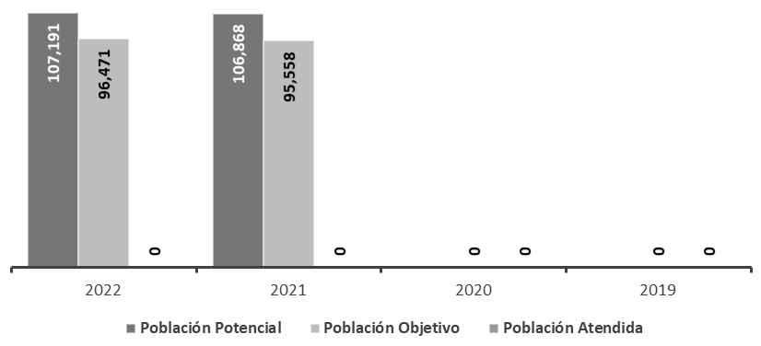

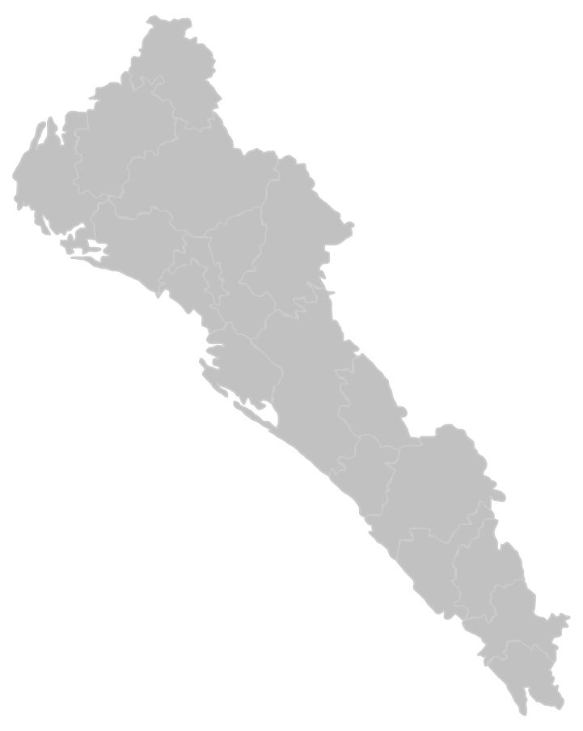
Análisis de la Cobertura
Cobertura en el Estado de Sinaloa
Nombre Municipio | Total atendidos
Ahome | 0
Angostura | 0
Badiraguato | 0
Choix | 0
Concordia | 0
Cosalá | 0
Culiacán | 0
El Fuerte | 0
Elota | 0
Escuinapa | 0
Guasave | 0
Mazatlán | 0
Mocorito | 0
Navolato | 0
Rosario | 0
Salvador Alvarado | 0
San Ignacio | 0
Sinaloa | 0
Total | 0

Simbología
Municipios con mayor cobertura
Municipios con cobertura media
Municipios con menor cobertura

El Pp busca contribuir a mantener y recuperar los estatus sanitarios en la entidad, mediante el control de la movilización de mercancías agropecuarias, a través de la operación de sitios itinerantes de inspección en carreteras, corrales de engorda aprobados, corrales de engorda, corrales de acopio de consumo nacional, rastros, empaques, industrias, huertos, cuarentenas y puntos fijos en PVI en las diferentes rutas donde se movilizan mercancías reguladas.
Sin embargo, la UR no señala ni especifica la población atendida del Pp, ni la desagregación por niveles geográficos en el estado de Sinaloa, por lo tanto, no es posible cuantificar los datos por cada municipio para conocer la cobertura realizada por el Pp.
Se recomienda identificar y cuantificar los datos de la población atendida, es decir los apoyos y/o servicios que fueron realizados o en su caso, los productores agropecuarios beneficiados por dicho Pp, así como su ubicación geográfica por municipios.

Análisis del FODA

Fortalezas
- Aplicación estricta de la Ley de sanidad animal y vegetal, sus reglamentos y normas aplicables.
- Buena vinculación de acciones con dependencias federales y estatales y con los organismos auxiliares.
- Razonable, pero insuficiente infraestructura para PVI y para la movilización interna.
- Mejora continua de los procesos de trabajo y capacitación permanente del personal operativo.
- Socialización de la información generada entre el personal, creando empatía para el buen desarrollo de las tareas y responsabilidades asignadas.

Oportunidades
- Recuperar el Estatus Zoosanitario del estado.
- Mantener y mejorar el estatus de baja prevalencia (fitosanitaria) de mosca de la fruta en el estado.
- Adquirir más parque vehicular para lograr una mayor cobertura estatal, sobre todo en rutas itinerantes y visitas a corrales, rastros, unidades de producción pecuarias, etc.
- Mejorar y conservar los estatus Fitosanitarios.
- Avanzar en la Modernización de los PVI.
- Fortalecer las relaciones de coordinación con Organismos Auxiliares del estado en materia Fito Zoosanitaria.
- Mejorar el control estadístico y sistemático de las actividades que se realizan en los ámbitos territoriales de vigilancia e inspección estatal.

Debilidades
- Rotación de personal operativo, lo que genera mayor inversión de tiempo en supervisión y en capacitaciones.
- Sin operar cabalmente la Unidad de Inteligencia Sanitaria (UIS).
- Inoperancia de los PVI Celestino Gasca y Lomas de Tecuyo.
- Cuatro de los PVI no se encuentran autorizados por SENASICA en materia moscas de la fruta y T.B.
- Insuficiente equipo para eficientar el trabajo.
- Poner en funciones una aplicación informática (APP) que facilite la administración de la información de los PVI y rutas itinerantes, para medir los resultados y generar indicadores más precisos.
- Insuficiente parque vehicular para lograr mayor cobertura estatal en rutas itinerantes.
- Solo uno de cada 6 Oficiales Estatales está certificado por SENASICA.
- No disponer de un presupuesto asignado directamente a la dirección.
- Infraestructura insuficiente para mejorar las condiciones de vigilancia en casetas de inspección.

Amenazas
- La inseguridad pública para un óptimo desempeño de los Oficiales estatales en los PVI y Rutas itinerantes.
- Afectación a los estatus fitosanitarios actuales por autoridades federales por malas prácticas de los productores.
- Evasión de inspección a cargamentos contaminados que ingresan al estado.
- Riesgos a la salud pública en el estado por surgimiento de plagas y enfermedades y por contaminación de cuerpos agua.
- Negligencia o mala revisión en los PVI’s del estado de Nayarit que potencie la entrada y proliferación de plagas o enfermedades en Sinaloa.
- Riesgo de que USDA no regrese en el corto plazo el estatus zoosanitario de Sinaloa (Acreditado preparatorio).
- Pérdida de mercado internacional en exportación de ganado en pie por no recuperar el estatus zoosanitario.

Retos y Recomendaciones
De acuerdo a la información disponible del programa como son las MIR de 2019 a 2022 y otros documentos de apoyo para la elaboración de éstas, se observa que prácticamente los indicadores desde fin, propósito, componentes y actividades no difieren sustancialmente de un año a otro. Por ello, podemos expresar de manera general que se requiere de una revisión exhaustiva de los indicadores, su forma de cálculo, la viabilidad técnica de su construcción y la medición de sus avances.
De igual manera, identificar correctamente las fuentes de información que alimentarán y mostrarán periódicamente los avances de estos indicadores, donde se pueda constatar y validar el valor de las metas de cada uno de los indicadores y por ende el cumplimiento del objetivo del programa.

Avances del Programa en el Ejercicio Fiscal Actual
Para estar en condiciones de señalar y mostrar cambios relevantes en el programa, es importante reiterar que, en 2017, fecha en que dio inicio este programa y se crea la dirección (DISI), los recursos financieros para su operación eran principalmente federales vía el manejo de un Fondo (FOFAES), mismo que operó hasta el 2019. Para 2020 y siguientes años, el gasto operativo fue netamente del gobierno estatal. Sin embargo, los indicadores contenidos en la MIR no se modificaron, ya que mucha de la información y datos con los que se construyeron los generan las acciones y actividades que realizan los organismos auxiliares (CEEPPSIN Y CESAVESIN) y éstos también elaboran sus MIR, bajo el escrutinio federal y seguimiento del SENASICA.
Bajo estas consideraciones, habría que decir que, dadas las características de este programa -que de inicio no cuenta con Reglas de Operación ni existen evaluaciones de años anteriores- sí es conveniente realizar un replanteamiento de los indicadores de la MIR para el próximo año fiscal. Lo anterior, bajo un objetivo claro y sustentado en el PED 2022-2027 y en el programa sectorial, debemos delimitar correctamente su fin y propósito y por ende enfatizar y ser certeros en la definición de sus componentes y las actividades que dan el soporte documental a éstos entregables.
Para explicar los cambios relevantes en el nuevo ejercicio fiscal (2023), fue necesario realizar una revisión exhaustiva de la información disponible del ejercicio fiscal 2022, analizar la estructura y contenido de la MIR, complementado con el conocimiento y acotamiento de las actividades que se desarrollan por el programa y que realmente pueden ser medibles. Asimismo, definir de manera clara los servicios que realiza para cumplir con su objetivo y metas, que a la vez esté alineado a los objetivos generales y estratégicos señalados en el Plan Estatal de Desarrollo 2022-2027.
De esta manera, se elaboró una nueva MIR para 2023 y en la proyectada para 2024 se conservaron la mayoría de los indicadores de 2023, solo con pequeños cambios, con el fin de realizar un puntual seguimiento periódico en campo y gabinete con lo cual se garantice el avance oportuno de los indicadores.
En las siguientes páginas se presenta la MIR 2023 del programa “S068 Sanidad e Inocuidad Agroalimentaria”. En ella se puede observar los cambios significativos que se realizaron respecto a la MIR 2022, en los indicadores de resultados y de gestión.

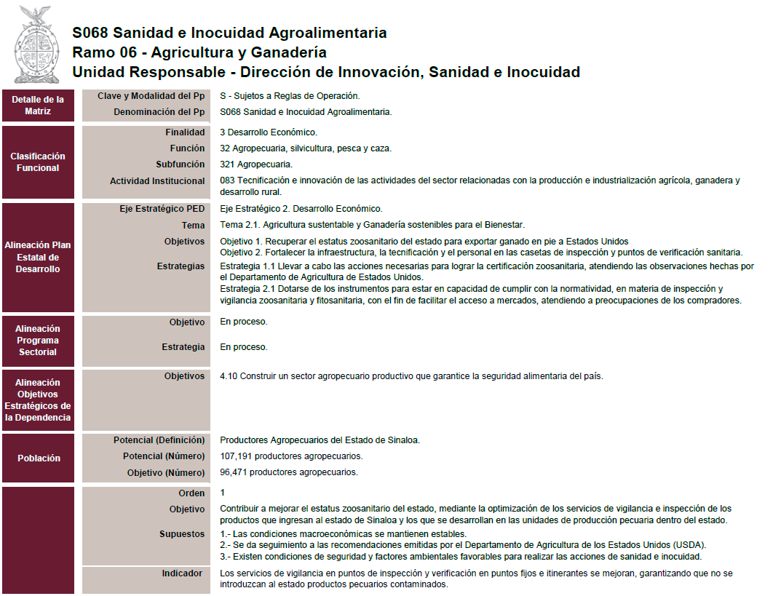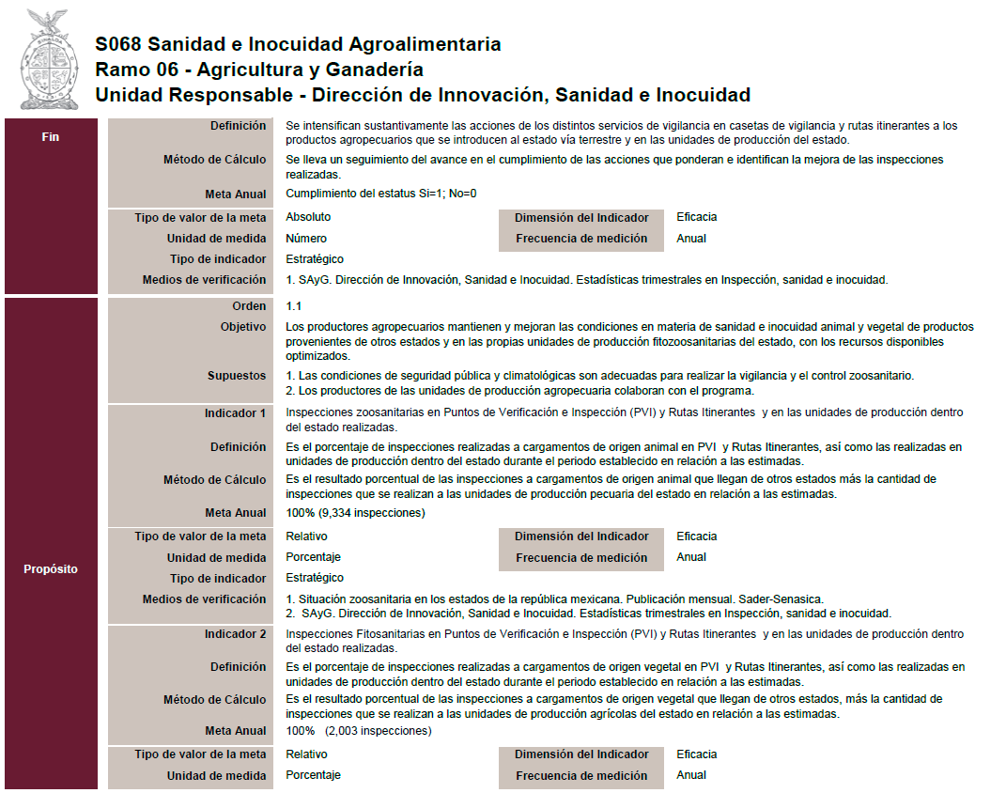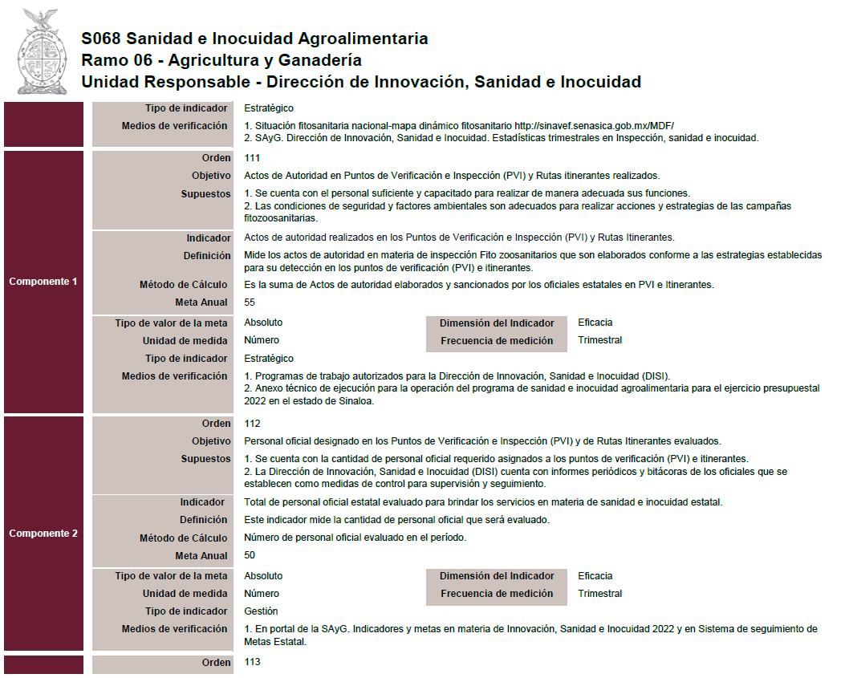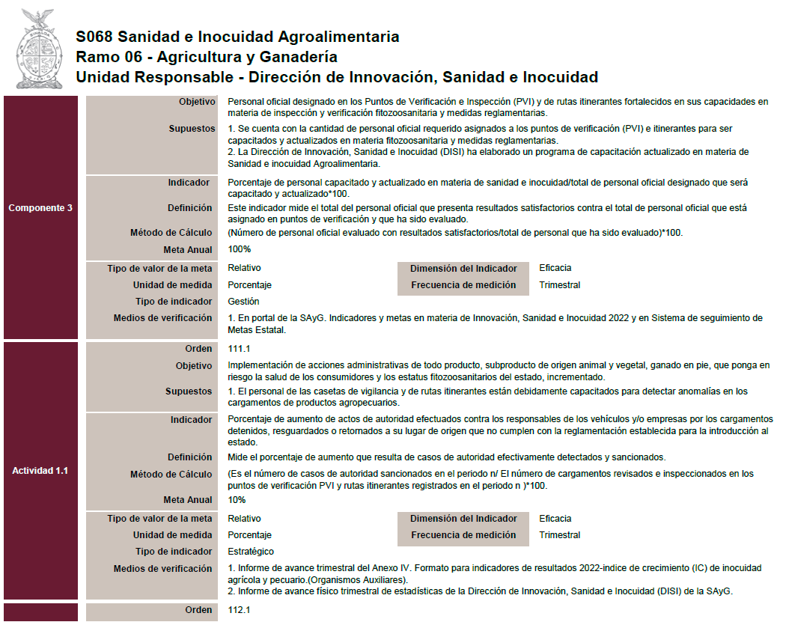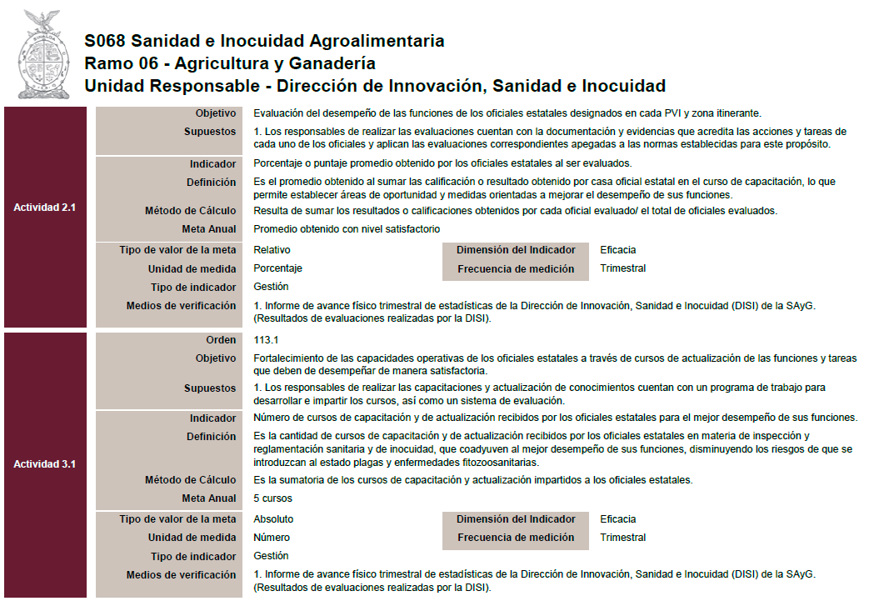

Seguimiento a Aspectos Susceptibles de Mejora (ASM)

Aspectos comprometidos
- Capacitación a los Oficiales Estatales para la mejora de sus funciones y aplicación de lineamientos y normatividad en vigilancia e inspección de cargamentos agropecuarios.
- Realizar por parte de la dirección, (DISI) evaluaciones de desempeño de los oficiales y dar un seguimiento puntual para identificar sus áreas de oportunidad y establecer las mejoras necesarias.
- Eficientar las acciones de supervisión a unidades de producción internas (corrales de engorda, huertos, empacadoras, agroindustrias, rastros, etc.).
- Establecer nuevas rutas de vigilancia e inspección con el fin de evitar la introducción de ganado bovino y productos agropecuarios sin las medidas sanitarias exigibles, aplicando la ley e infracciones a los productores o comercializadores que cometan estas infracciones.
- Efectuar mejoras en las instalaciones de los Puntos de Verificación e Inspección, así como aumentar el parque vehicular para lograr una mayor cobertura en las rutas itinerantes.
- Redefinir la población potencial, objetivo y atendida del Pp.
- Cuantificar la población atendida (ya sean apoyos y/o servicios otorgados, los productores agropecuarios beneficiados) así como su ubicación geográfica por municipios.
- Cambiar de modalidad presupuestaria el Pp.

Avance en las acciones de mejora comprometidas en años anteriores
Programa sin evaluación en el ejercicio anterior.

Conclusiones
Es conveniente revisar detenidamente los objetivos del programa y si las actividades y tareas que se desarrollan por parte de la estructura operativa permiten generar indicadores de resultados y de gestión como los plasmados en la MIR 2022. A lo observado y descrito en esta evaluación, la UR identifica que algunos indicadores no tienen correspondencia con las acciones o actividades que se desarrollan. Por ello, es conveniente la construcción de nuevos indicadores más acordes a lo que entrega realmente el programa.
Es de relevancia señalar que el programa tiene como modalidad presupuestaria “S” la cual está sujeta a Reglas de Operación (ROP), sin embargo, dicho Pp no cuenta con sus respectivas ROP, por lo tanto, se sugiere cambiar dicha modalidad.

Consideraciones sobre la evolución del presupuesto
La información disponible sobre el programa hasta 2022, no permite conocer muchos datos sobre los avances logrados en ese año y en periodos anteriores. Por otro lado, si bien, se tiene una cobertura estatal del programa, las propias características de este no permiten desagregarlo a nivel municipal. Es hasta 2023, que la dirección inició algunas acciones de seguimiento operativo orientado a generar registros administrativos, que permitan establecer un control diario y/o periódico de datos, que den cuenta de los avances de las metas establecidas y el cumplimiento de los objetivos del programa.
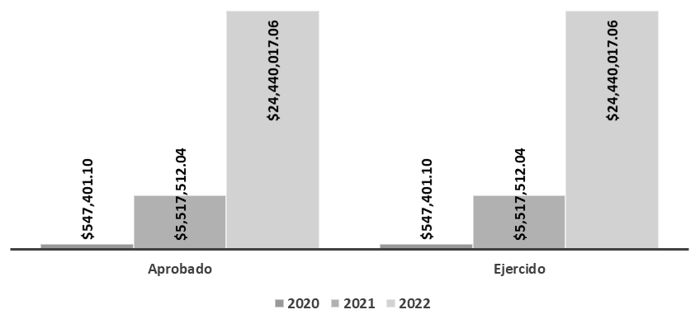

Ejercicio | Aprobado | Modificado | Ejercido
2020 | $ 3,337,775.00 | - | $ 547,401.10
2021 | $ 10,000,000.00 | - | $ 5,517,512.04
2022 | $ 26,157,781.00 | - | $ 24,440,017.06

Derivado de las medidas de protección de la pandemia Covid 19, en 2020 y 2021 se redujeron significativamente las actividades operativas en los PVI y rutas itinerantes, así como las visitas de supervisión a las diversas UPP del estado, por lo cual los recursos ejercidos se redujeron significativamente.

Fuentes de Información
Para integrar el desarrollo de los apartados de la presente Evaluación de Desempeño 2022, del Pp “S068 Sanidad e Inocuidad Agroalimentaria” fue necesaria la consulta de diversos documentos, los cuales se relacionan a continuación.
- Plan Estatal de Desarrollo 2022-2027. Gobierno del estado de Sinaloa.
- Programa Sectorial de Agricultura y Ganadería. Gobierno del estado de Sinaloa.
- Plan Nacional de Desarrollo 2018-2024. Gobierno de la República. México.
- Programas de Trabajo “Operación de Puntos de Verificación e Inspección en Puntos Fijos e Itinerantes” de los años 2021, 2022, 2023 y 2024. Elaborados por la Dirección de DISI.
- Ley de Ingresos y Presupuesto de Egresos del Estado de Sinaloa; formatos del Programa Presupuestal S068 Sanidad e Inocuidad Agroalimentaria 2020, 2021 y 2022.
- Ley de Ingresos y Presupuesto de Egresos del Estado de Sinaloa; Tomo IV. Matriz de Indicadores para Resultados (MIR) de Sanidad e Inocuidad Agroalimentaria 2018, 2019, 2020, 2021 y 2022.
- Modelo de Términos de Referencia para la Evaluación del Desempeño. Secretaría de Administración y Finanzas de Gobierno del Estado de Sinaloa. Mayo de 2023.
- Mecanismos para el Seguimiento de los Aspectos Susceptibles de Mejora Derivados de las Evaluaciones a los Programas Presupuestarios. Secretaría de Administración y Finanzas de Gobierno del Estado de Sinaloa; Dirección de Evaluación.
- Guía para el Diseño de la Matriz de Indicadores para Resultados; “Diplomado Basado en Resultados”. SHCP-UNAM, 2023.
- Informes físicos-financieros de campañas zoosanitarias, sanidad e inocuidad 2022 del Comité Estatal de Fomento y Protección Pecuaria de Sinaloa.
- Informes físicos-financieros de campañas fitosanitarias (plagas y enfermedades), sanidad e inocuidad 2022, del Comité Estatal de Sanidad Vegetal del Estado de Sinaloa.

Calidad y suficiencia de la información disponible para la evaluación
La presente evaluación fue elaborada con información proporcionada por la unidad responsable, así como los formatos de anexos e información documental a manera de soporte.

Datos del proveedor adjudicado
Los datos generales de la instancia evaluadora y el costo de la evaluación deberán registrarse en el Anexo V.

Desarrollo
Como se mencionó anteriormente, la información para la evaluación será proporcionada por las unidades responsables del programa y áreas que participan en la dependencia o entidades para llevar a cabo el programa.
Los productos que se entregarán serán revisados y validados por las Unidades responsables del programa y en el caso del Informe de la evaluación también por la SAF para sus comentarios en los formatos.
El contacto de la instancia evaluadora-programa es importante durante la realización de la evaluación, por lo que se deberán realizar dos reuniones de carácter obligatorio. La primera al inicio de la evaluación y será calendarizada por la Unidad responsable del programa y la instancia evaluadora; la segunda será después de la entrega del Informe Inicial y es responsabilidad de la instancia evaluadora y su equipo coordinarla a través de la Unidad responsable del Programa de las dependencias y/o entidades correspondientes.
Adicionalmente, la instancia evaluadora y la Unidad responsable del programa deberán permanecer en contacto para el flujo de información de las dependencias y/o entidades señaladas en el Anexo II, para una correcta evaluación.

Perfil de área de la instancia evaluadora
El perfil profesional de la instancia evaluadora necesario para desarrollar el proyecto “Evaluación de Desempeño” debe tener experiencia en la realización de evaluación de programas o en las líneas de investigación relacionadas con los temas del programa presentado en el Anexo II.
Cargo en el Equipo | Requisitos Académicos | Experiencia General | Experiencia Específica
C. Juan de Dios Trujillo Félix, Enlace institucional de la evaluación | Lic. en ingeniería agronómica. UAS.  Dr. en Problemas Económico Agroindustriales, Universidad Autónoma Chapingo. | Director de Valor Agregado de la SAyG, grado de Dr., profesor e investigador de la UAS. | Capacitaciones en elaboración del Marco Lógico y la Matriz de Indicadores para resultados (MIR).
C. Sergio Pizá Gutiérrez, Colaborador(a) de la evaluación | Lic. en Economía. UAS.  Máster (pasante) en Economía Regional. UAS. | Jefe de dpto. de Estudios Económicos-SAyG; subdirector de Estadísticas en INEGI. | Elaboración de documentos con metodologías del Marco lógico Capacitaciones en Marco lógico, Matriz de Indicadores para Resultados (MIR).

Anexos

Anexo I
Anexo I. Estrategia de Cobertura
Clave y nombre del Pp: |  | S068 Sanidad e Inocuidad Agroalimentaria
Tipo de Evaluación: |  | Desempeño |  |  |  |  |  | Año de la Evaluación: |  |  |  |  | 2022
Poblaciones Potencial, Objetivo y Atendida
Población |  |  | Definición
Potencial (PP) |  |  | Productores agropecuarios del estado de Sinaloa
Objetivo (PO) |  |  | Productores agropecuarios del estado de Sinaloa
Atendida (PA) |  |  | ND
Evolución de la cobertura
Población | Unidad de medida |  | 2022 |  |  | 2021 |  |  |  | 2020 |  | 2019
Potencial (P) | Productores agropecuarios |  | 107,191 |  |  | 106,868 |  |  |  | ND |  | ND
Objetivo (O) | Productores agropecuarios |  | 96,471 |  |  | 95,558 |  |  |  | ND |  | ND
Atendida (A) | Productores agropecuarios |  | ND |  |  | ND |  |  |  | ND |  | ND
(A/O) x 100 | % |  | % |  |  | % |  |  |  | % |  | %
Análisis de la estrategia de cobertura
La estrategia de cobertura contempla o incluye al menos: |  |  |  |  |  |  |  |  |  |  | Valoración |  | Propuesta
Método de cálculo documentado |  |  |  |  | Si |  | X | No |  | Parcial | No es claro |  | Cambiarlos
Consistencia con el diseño del programa |  |  |  |  | Si |  |  | No | X | Parcial
El presupuesto requerido |  |  |  | X | Si |  |  | No |  | Parcial | Suficiente |  | 25 millones de $
Metas a corto plazo factibles |  |  |  |  | Si |  |  | No | X | Parcial
Análisis de posibles riesgos o amenazas que vulneren el cumplimiento de las metas |  |  |  |  | Si |  |  | No | X | Parcial
Indicadores claros |  |  |  |  | Si |  |  | No | X | Parcial | Algunos poco entendibles su medición |  | Deben de redefinirse

Anexo II

PROGRAMA A EVALUAR
No. | Institución | Modalidad Presupuestaria | Clave Presupuestal | Nombre del Programa
1 | Secretaría de Agricultura y Ganadería | S | 068 | Sanidad e Inocuidad Agroalimentaria

Anexo III

CRITERIOS MÍNIMOS PARA LA SELECCIÓN DE LAS EVALUACIONES DE RESULTADOS
Para el apartado de Resultados únicamente se deberán incluir resultados y hallazgos de evaluaciones externas de impacto y que cumplan con alguno de los criterios que se presentan a continuación.
Criterios
- La evaluación debe presentar información sobre la comparación de un grupo de beneficiarios con uno de no beneficiarios de características similares.

- Se debe justificar plenamente la aplicación de la metodología de acuerdo con las características del programa y la información disponible. El método debe estar sustentado en literatura especializada en el tema que se pretende evaluar y se justifica claramente el porqué de la elección de dicho método.

- Es deseable que se utilice información de al menos dos momentos en el tiempo.

- Los resultados obtenidos deben referirse a los objetivos del programa.

Anexo IV

CRITERIOS GENERALES PARA LA VALORACIÓN Y SELECCIÓN DE LOS INDICADORES DE LA MATRIZ PARA INDICADORES DE RESULTADOS (MIR)
Se deberán seleccionar un máximo de cinco indicadores de resultados (nivel Fin y Propósito dentro de la MIR) y cinco indicadores de servicios y gestión (nivel Componente y Actividad dentro de la MIR). Asimismo, para el Informe Ejecutivo debe seleccionar un máximo de tres indicadores de resultados y tres indicadores de servicios y gestión dentro de los cinco previamente seleccionados.
En la selección de los indicadores se debe tomar en cuenta la Estructura Analítica del Programa presupuestario, como se define en la Guía para la Construcción de la Matriz de Indicadores para Resultados. Esta herramienta explica la razón de ser de un programa, mediante la descripción de la coherencia entre el problema, necesidad u oportunidad identificado (incluyendo sus causas y efectos) y los objetivos y medios para su solución, así como la secuencia lógica (vertical) entre los mismos.
Se recomienda tomar en cuenta las siguientes consideraciones en la selección de indicadores:
- Los datos disponibles del indicador en el tiempo de tal manera que sea posible hacer un análisis de la evolución de este.

- Identificar si la MIR ha sido modificada y si el indicador seleccionado se conserva o no (se recomienda privilegiar los indicadores que aparezcan en la MIR).

- Seleccionar aquellos indicadores que aparezcan en el Presupuesto de Egresos del Estado (PEE). Los indicadores PEE se reportan en la Cuenta Pública por lo que los datos están ratificados por la SAF.

- El sentido del indicador, es decir la dirección que debe tener el comportamiento del mismo para identificar cuando su desempeño es positivo o negativo no debe ser un criterio para su selección.

Anexo V

FICHA TÉCNICA DE DATOS GENERALES DE LA EVALUACIÓN
Nombre de la evaluación | Evaluación de desempeño 2022
Nombre y clave del programa evaluado | S068 Sanidad e Inocuidad Agroalimentaria
Ramo | Ramo 06- Agricultura y Ganadería.
Unidad(es) Responsable(s) | Dirección de Innovación, Sanidad e Inocuidad de la Secretaría de Agricultura y Ganadería
PAE de origen | PAE 2023
Año de conclusión y entrega de la evaluación | 2024
Tipo de evaluación | Desempeño
Nombre de la instancia evaluadora | Dirección de Evaluación adscrita a la Subsecretaria de Planeación, Inversión y Financiamiento de la Secretaría de Administración y Finanzas, Gobierno del Estado de Sinaloa
Nombre del(a) coordinador(a) de la evaluación | Juan Diego Millán López
Nombre de los(as) principales colaboradores(as) de la evaluación | Sergio Pizá Gutiérrez  Brenda Paola Torres González
Unidad Administrativa Responsable de dar seguimiento a la evaluación | Dirección de Valor Agregado de la Subsecretaría de Agricultura
Nombre del funcionario en calidad de enlace responsable | Juan de Dios Trujillo Félix
Forma de contratación de la instancia evaluadora | La Dirección de Evaluación adscrita a la Subsecretaría de Planeación, Inversión  y Financiamiento de la Secretaría de Administración y Finanzas, Gobierno del  Estado de Sinaloa fue la instancia evaluadora de la presente evaluación
Costo total de la evaluación con IVA incluido | La evaluación se llevó a cabo a través de la Dirección de Evaluación adscrita a  la Subsecretaria de Planeación, Inversión y Financiamiento de la Secretaría de  Administración y Finanzas, Gobierno del Estado de Sinaloa, ajena a la unidad  responsable del Pp
Fuente de financiamiento | Recurso estatal

